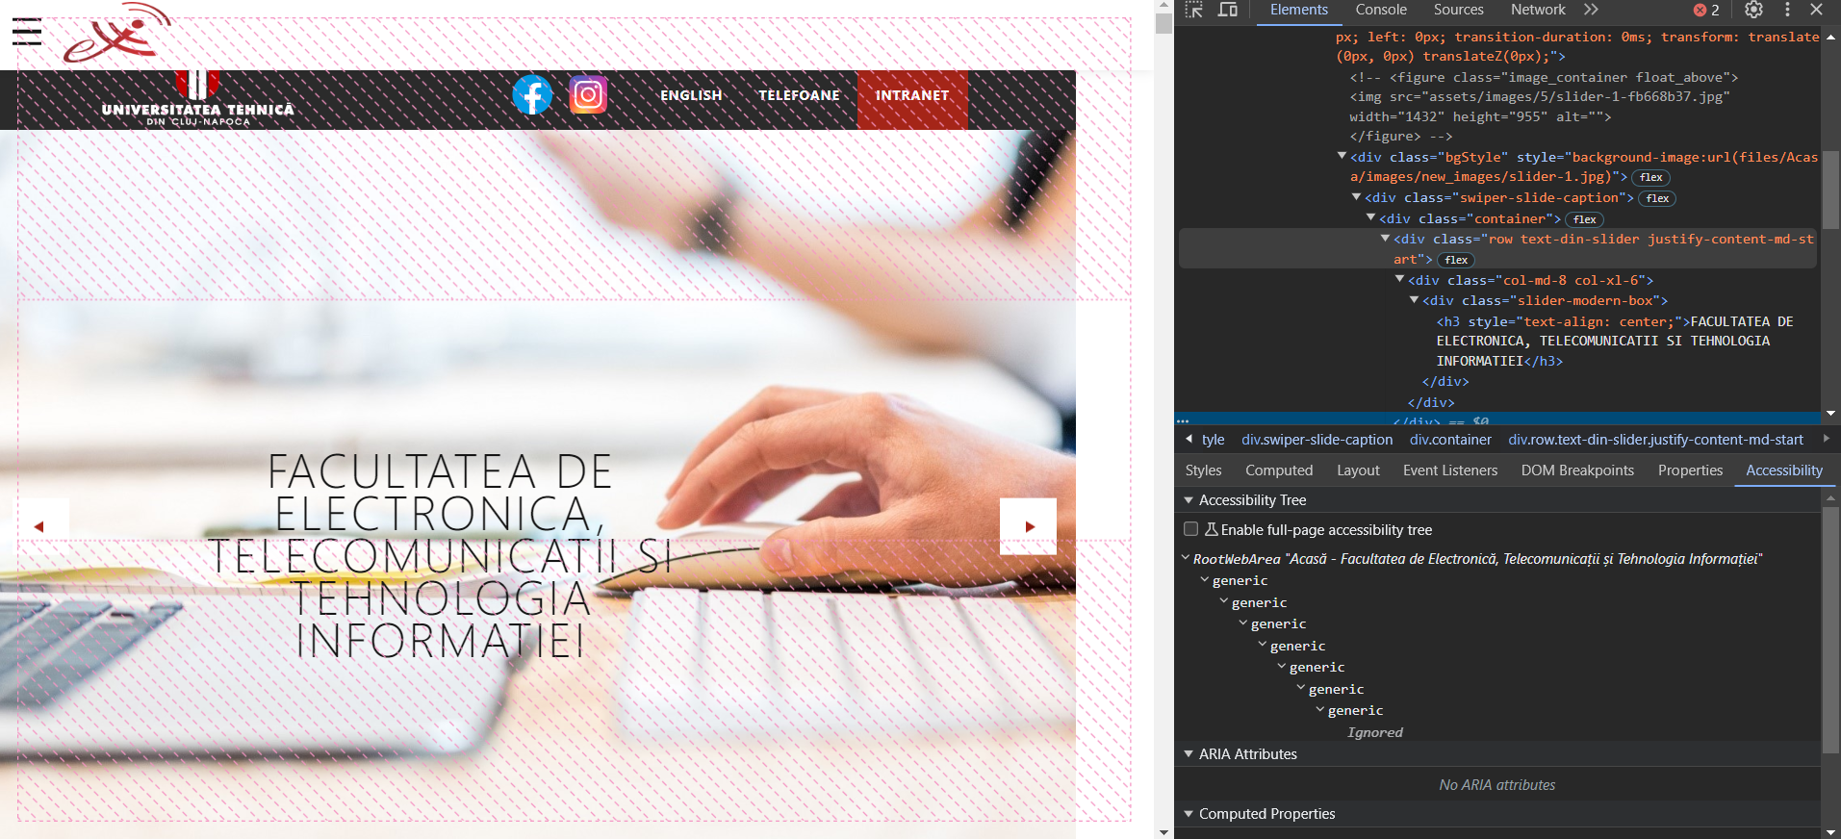

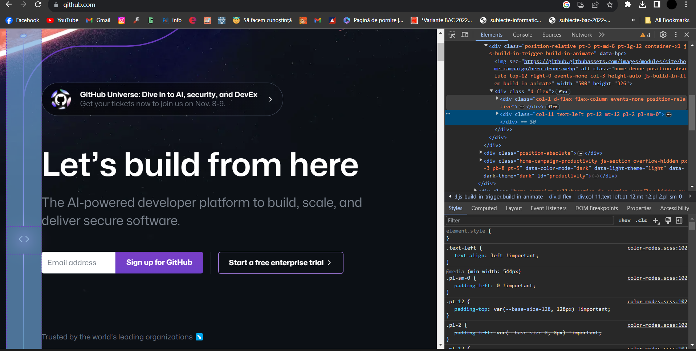
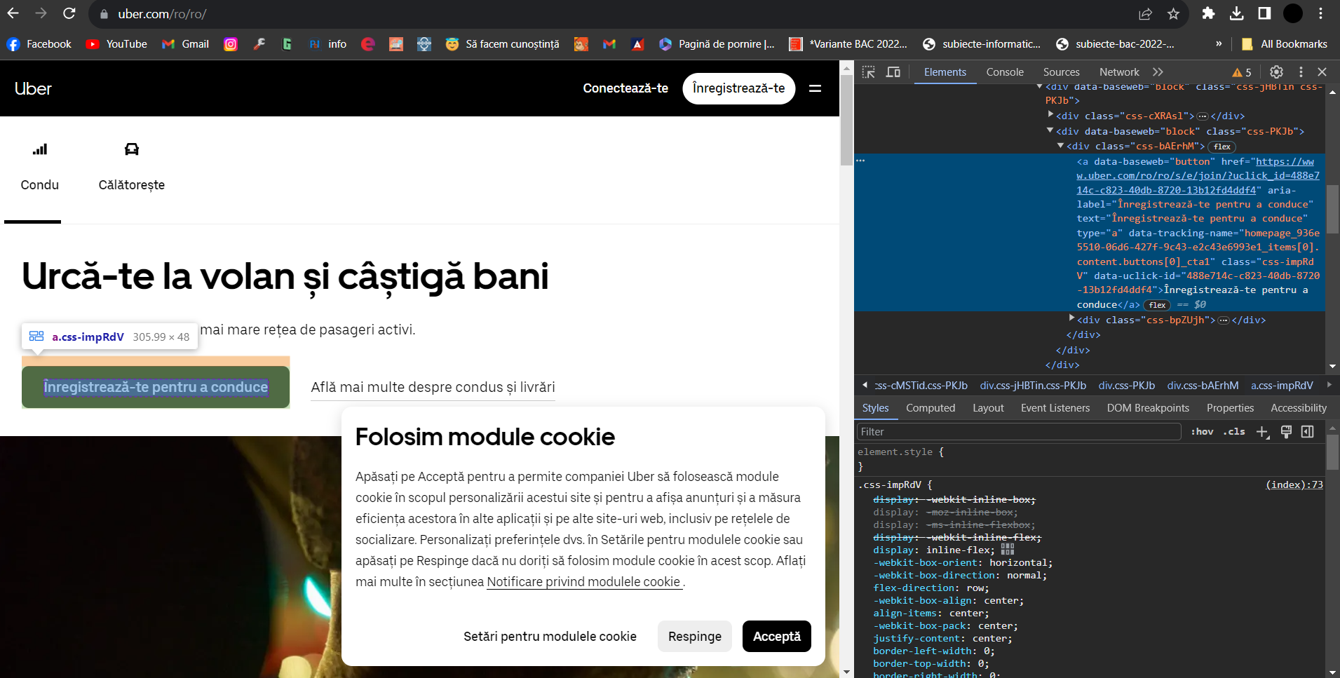
 | Google Chrome | Microsoft Edge
Inspector | Inspectorul permite utilizatorilor să inspecteze și să editeze codul HTML, CSS și JavaScript al unei pagini web. Beneficiaza de hover inspect,ce ajuta la gasirea elementelor in pagona | Microsoft Edge are un inspector si o interfata asemanatoare cu cea a Chrome-ului.
Consola | Consolă de depanare pentru JavaScript, afișează erori și avertizări, permite executarea de comenzi JS. | onsolă pentru JavaScript, similară cu cea din Chrome.

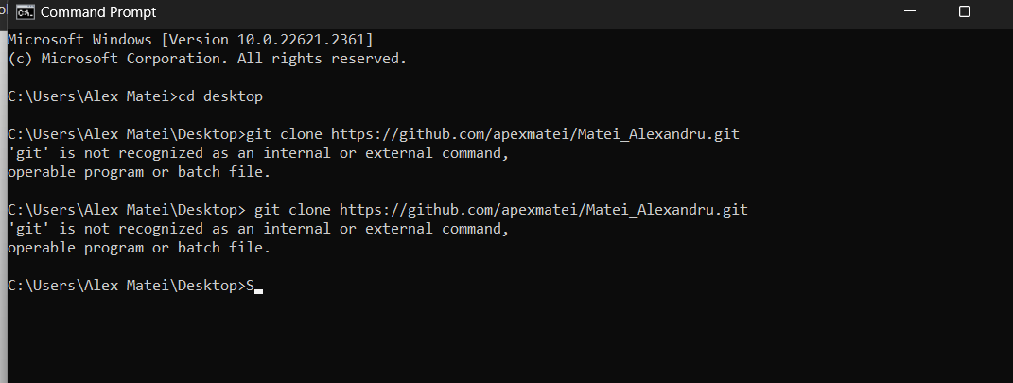refa
https://github.com/apexmatei/Matei_Alexandru

